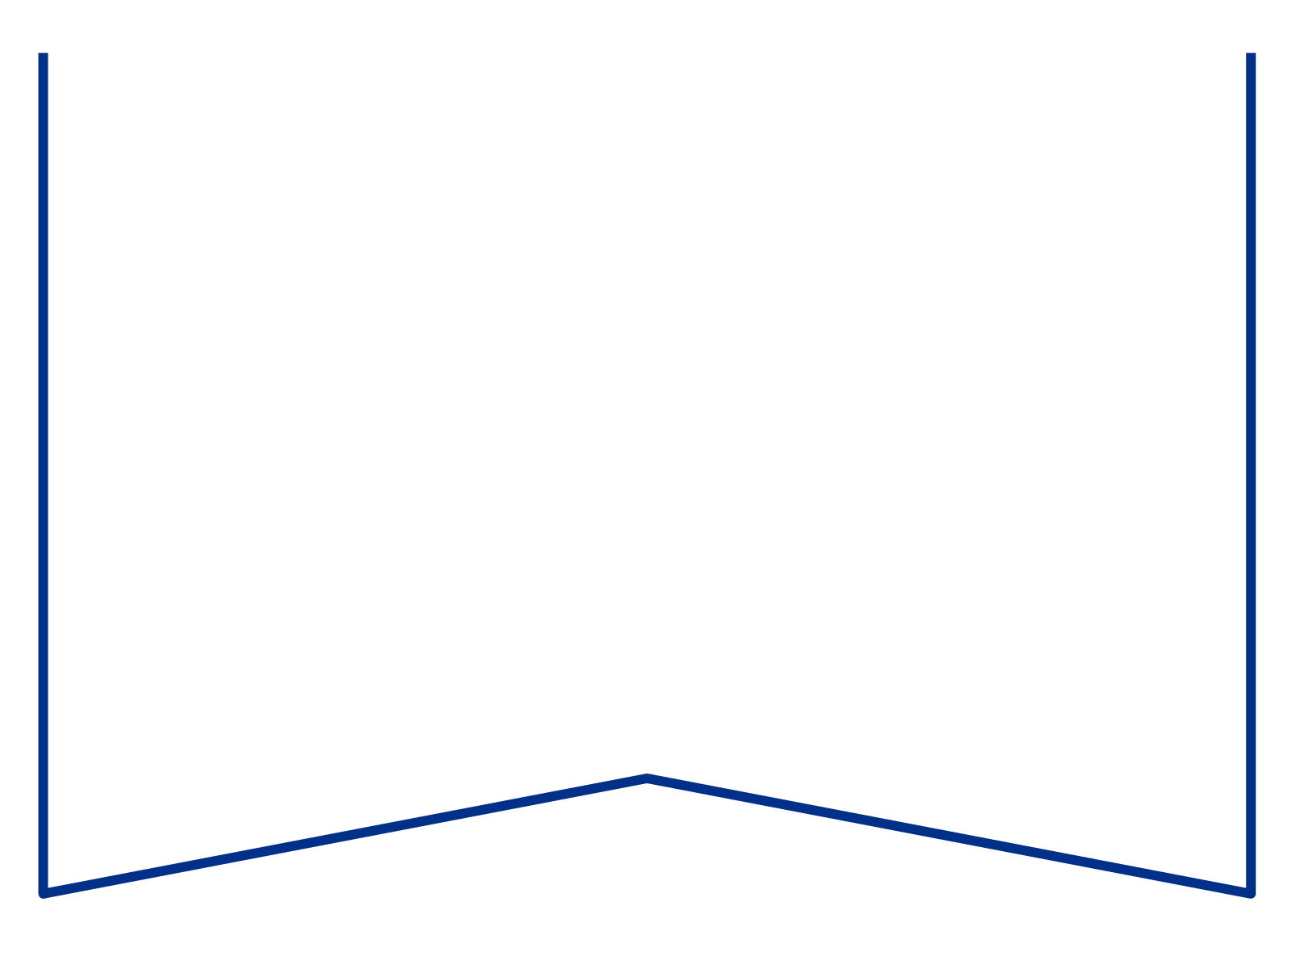

|  |  |  |  |  |  |  |
| --- | --- | --- | --- | --- | --- | --- |
| Teie |  |  |  | a nr |  |  |
| Meie | 20.mai | 20 | 24 | a nr | 2-24-4350 |  |

Konkurentsiameti maksejõuetusteenistus

Tatari 39,  
TALLINN 10134  
e-post: [info@konkurentsiamet.ee](mailto:info@konkurentsiamet.ee)

Tartu Maakohtu menetluses on tsiviilasi nr 2-24-4350, OÜ Room Room (rk 11902852) avaldus pankroti väljakuulutamiseks, milles on ilmnenud raugemise olukord PankrS § 30 lg 1 tähenduses.

Tartu Maakohtu 20.05.2024.a kohtumäärusega määrati Room Room OÜ pankrotimenetluse raugemise vältimiseks pankrotimenetluse kulude katteks deposiidina selleks ettenähtud kontole makstava summa suuruseks 4000 (neli tuhat) eurot, maksmise tähtajaks 12.06.2024. Vastav teade on avaldatud Ametlikes Teadaannetes 20.05.2024.a.

Teen ettepaneku PankrS § 30 lg 5 kohaselt menetluses esitada avaldus pankrotimenetluse läbiviimiseks avaliku uurimisena.

Seisukoht esitada hiljemalt 25.06.2024.a.

Lugupidamisega

Zakaria Nemsitsveridze */allkirjastatud digitaalselt/*

Tartu Maakohtu kohtunik

Natalia Mark

Kohtuistungisekretär

Telefon 5885 2905

natalia.mark@kohus.ee